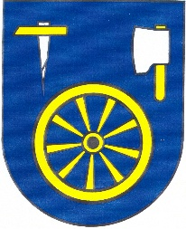 Úradné hodiny obce Krná
Krná č. 49, 985 25 Krná

Pondelok: Nestránkový deň
Utorok: 10:00 – 12:00
Streda: 13:00 – 16:00
Štvrtok: Nestránkový deň
Piatok: Nestránkový deň

Starosta obce: Michal Senko
Kontaktný mail: obeckrna@gmail.com
Tel. č.: 047/4291955, mobil: 0947 904 847

Starosta obce Krná
Michal Senko

